Tema 1
Olaru Gabriel Iulian

- 324CC-

Date
m=16
R=(35+0.3m)kΩ=39.8kΩ
C=(20+0.5m)pF=28pF
R’=(30+0.5m)kΩ=38kΩ
R’’=100kΩ
V_{DD}=11V
V_{i}=E_{i}=9V
V_{D}=0.75V
t_{r}=t_{f}=10nS

Circuitul I
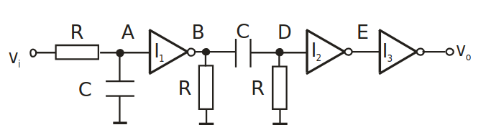
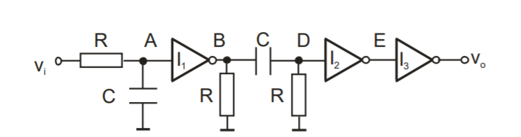

τ=R*C=1114.4
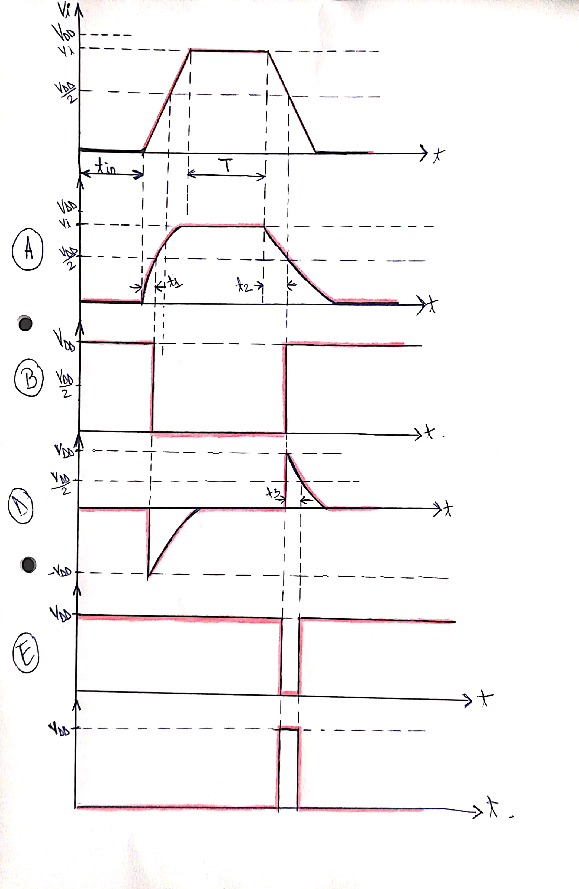

A.
Comutatie pe front pozitiv V(t₀⁺)=V(t₀⁻)=0
V_{A}(t)=V_{i}(1-e^{-t/τ}) => V_{i}e^{-t/τ}=V_{i}-V_{A}(t) =>
Pentru t=t₁ =>
=>= 1052.5ns =>
=> t₁=105.25*10⁻⁸s
Comutatie pe front negativ
V(t₀⁺)=V(t₀⁻)=V_{i}
V(∞)=0
V_{A}(t)=V_{i}^{-t/τ}
Pentru t=t₂ => =>= V_{i}e^{-t}₂^{/τ}
=> t₂ ₌ =551.3*10⁻⁹

B.
V_{B}=11V cand inversorul este alimentat la V_{DD}.
Asadar dupa t_{in}+t₁, V_{B}=0V iar dupa t_{in}++T, V_{B} = 11V

D.
V(t₀⁻)=V(t₀⁺)= -V_{DD} (1)
V(∞)=0 (2)
Din (1) si (2) => V_{c}(t)= - V_{DD}e^{-t/τ}

E.
V_{E}=11V
Timp de t₃ secunde semnalul va comuta la “0”logic iar mai apoi revine la “1”logic.La iesire semnalul ramane pe “1”logic doar in intervalul celor t₃ secunde, apoi revine la “0”logic.
Circuitul II
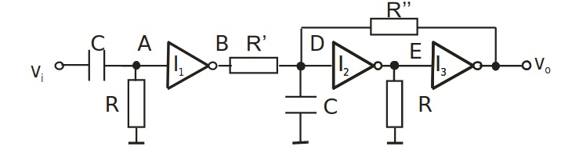

τ=R*C=1114.4
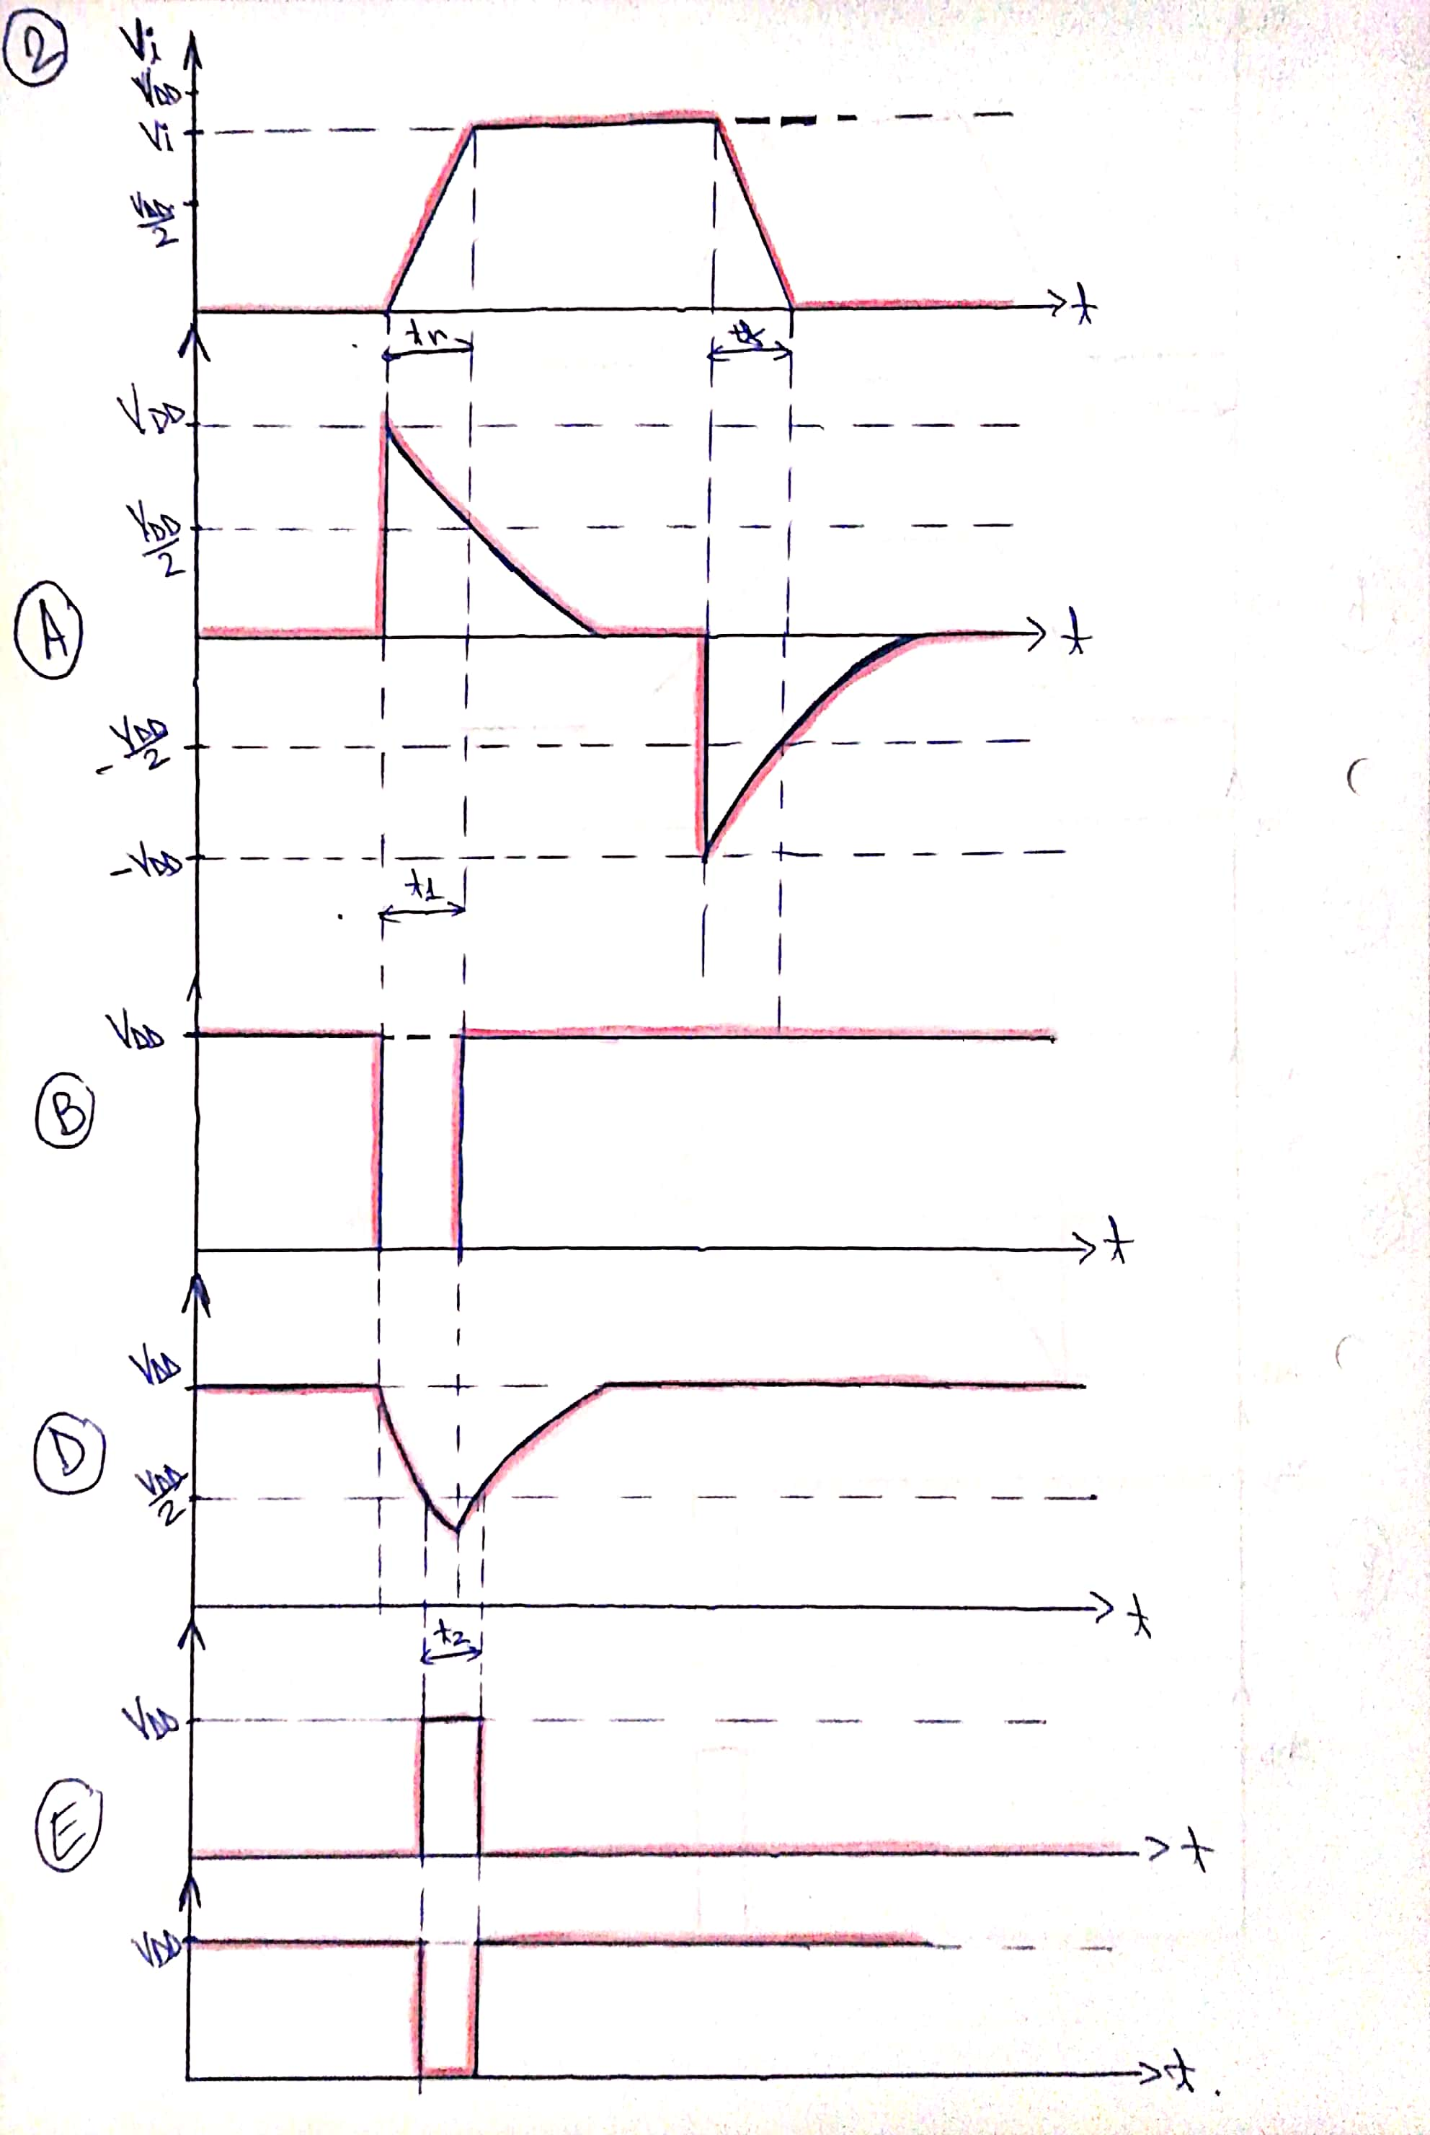

A.
In momentul initial
V_{A}(t⁺₀)=V_{DD}=11V
V_{A}(∞)=0
τ_{A}=R*C=1114.4=>V_{A}(t) =
=ln
t₁= τ_{A}ln =557.2ns=>t₁=557.2*10⁻⁹ s
La urmatoarea comutatie :V_{A}(t⁺₀)= -V_{i}= -9V
V_{A}(t)= -V_{i}e^{-t/ τ}_{A}

B.
V_{B}=V_{DD}=11V
Dupa prima comutatie, timp de t₁ secunde V_{B}=0V. Ulterior, V_{B} comuta inapoi in
V_{B}=V_{DD}=11V

D.

Fiind conectat la iesirea inversorului I₃, V₀ poate avea doar doua valori, 0V sau 11V
Cand V₀=0V =>
=> V_{D}=8.03V
Cand V₀=11V =>
=> VD = 11.33 V

Deoarece τ_{A} > t1, VD nu apuca sa descreasca pana la VD(∞) = 0 => conform singularitatilor VD descreste suficient.
V0(∞) = 0V
= 0 => VD(t) =

E.
Initial VE = 0V si o sa comute pentru pentru putin timp la VE = VDD = 11V. Dupa o sa revina la 0V. Aceasta comutare se va repeta pe invers, adica VE trece din 11V in 0V, apoi iar in 11V.

Circuitul 3
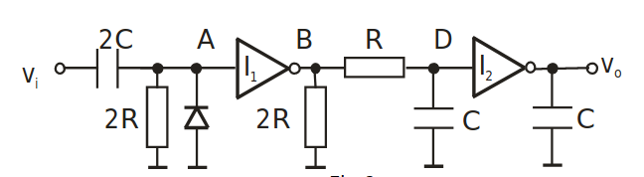
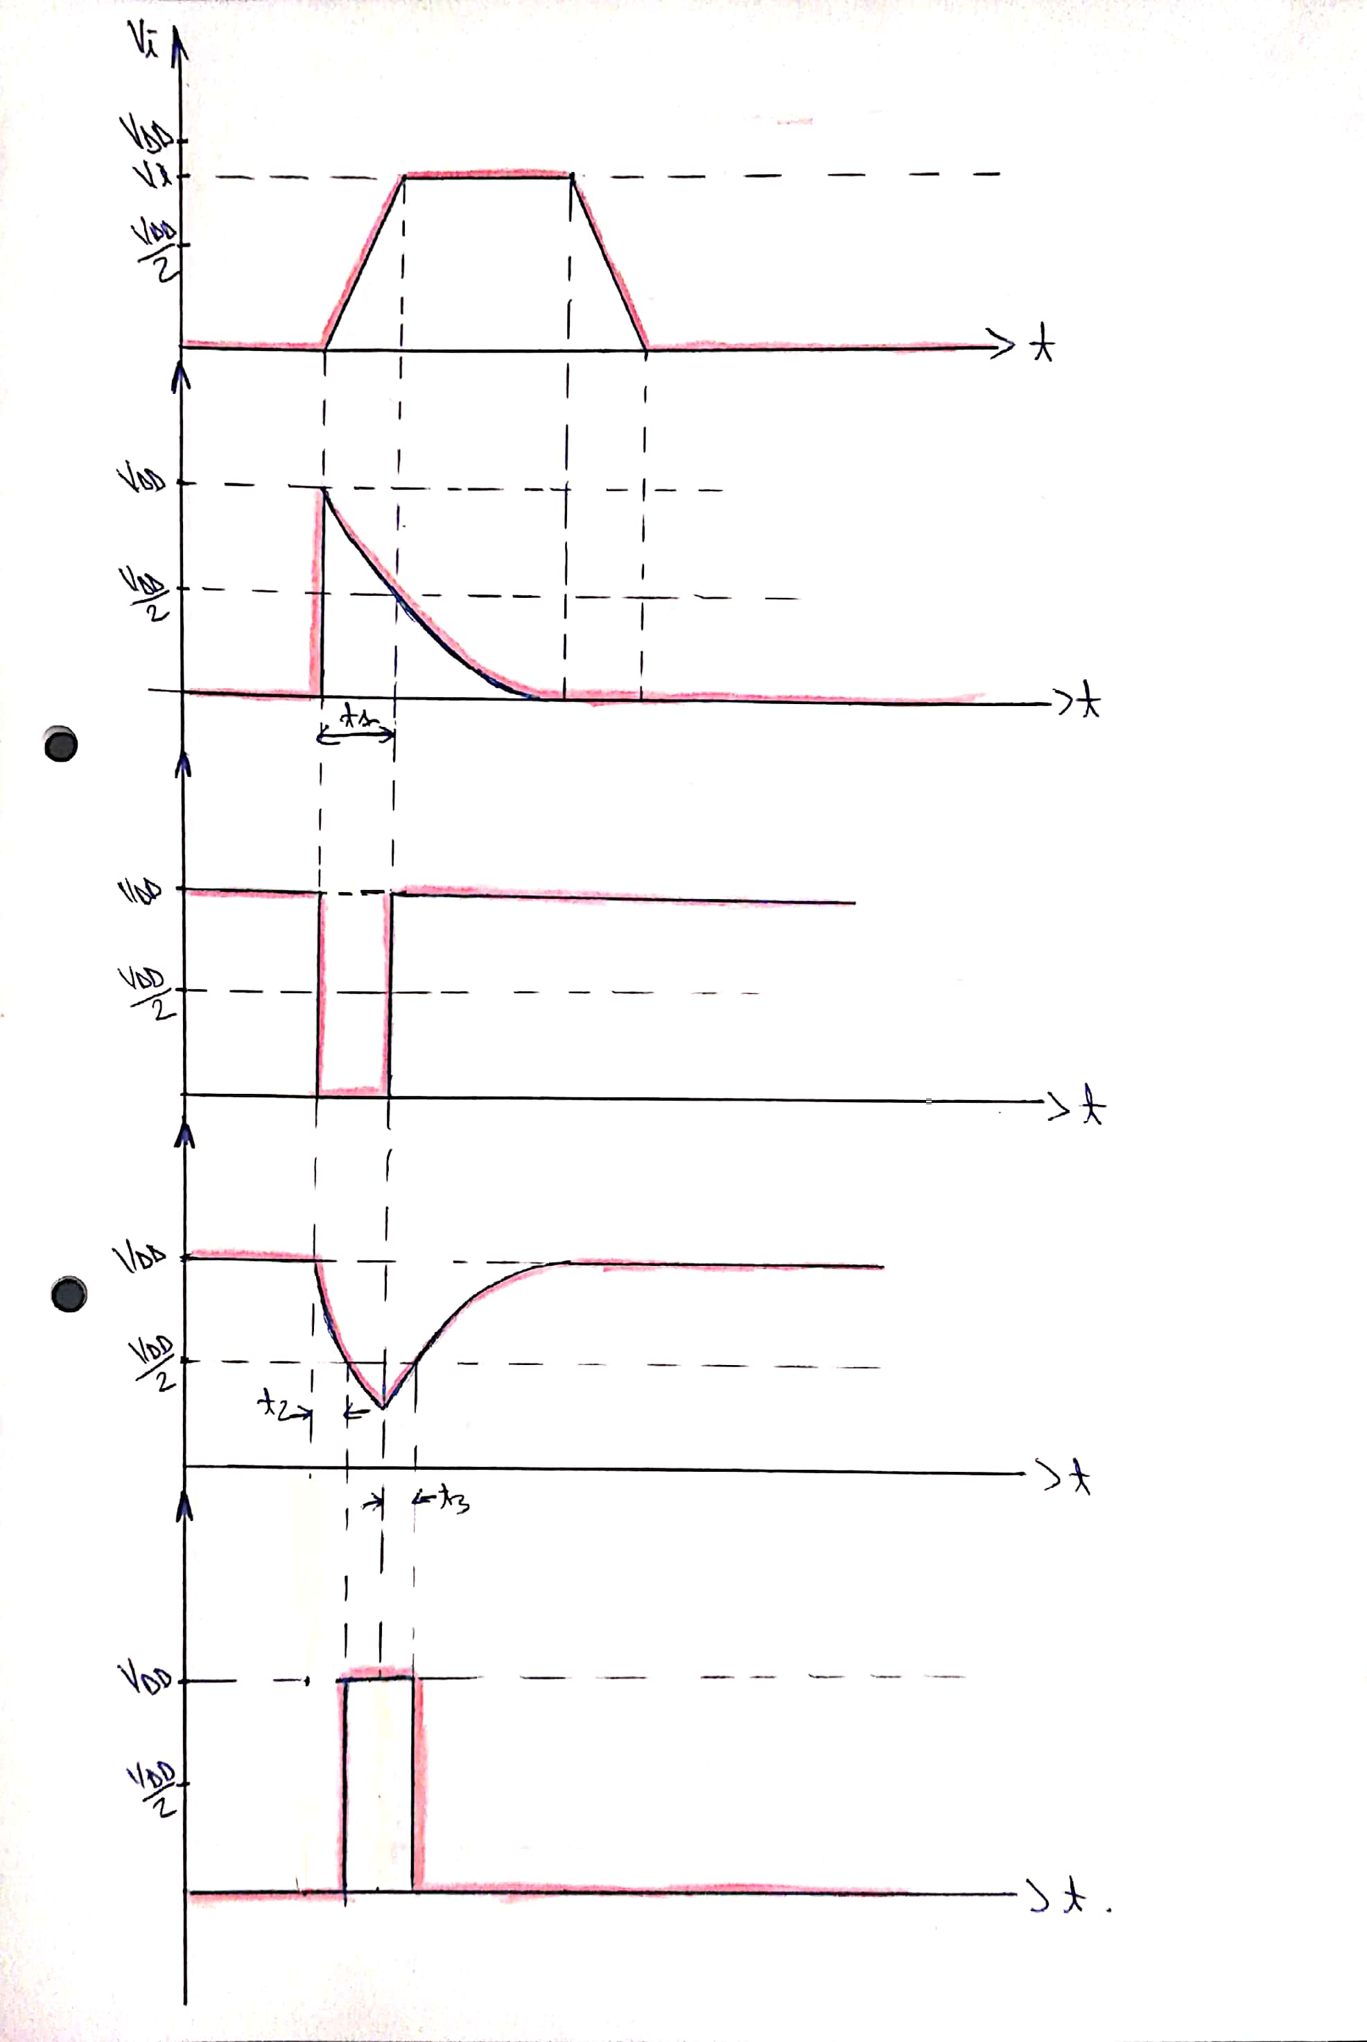

τ=2R*2C=4457.6
A.
Comutatie pe front pozitiv VA(t₀⁺) = Vi = 9V; VA(∞)=0

V_{i} e^{-t/τ} = V_{A}(t) =>
Pentru t=t₁ =>
=> =>= 2228.8ns =>
=> t₁=222.88*10⁻⁸s
Datorita diodelor conectata la masa, orice potential negativ din A va fi limitat la 0V. Deci nu va exista comutatie pe fron negativ, chiar daca, datorita circuitului CR tensiunea din A scade sub 0V. => VA = 0V

B.
Din grafic, in punctul B, VB va comuta de la VDD = 11V la 0V timp de t1 secunde. Ulterior, va reveni la valoarea de 11V.

D.
τD = R*C=1114.4 = 1114.4 * 10⁻⁹ s
t₁ se calculeaza analog cu circuitul 1, punctul A => t₁=105.25*10⁻⁸s

V_{D}(t⁺₀)=V_{DD}=11V
V_{D}(∞) = 0
=> V_{D}(t) ==>
=> t2 ≈ τD ln(2) => t2 = 772.5ns

Deci VD va trece pragul logic si va descreste pana in punctul
V_{D}(t1) = = 4.05V

Comutarea pe front pozitiv
V_{D}(t⁺₀) = 4.05V
V_{D}(∞) = 0
=> VD(t) = VDD + (4.05 - VDD)

Pentru t = t3
VD(t) = => = VDD + (4.05 - VDD)
t3 = => t3 = 256.321 ns

Se va comuta de la 0V la 11V timp de (t1 -t2) + t3 = 586 ns., ca mai apoi sa se comute din nou la 0V
Circuitul 4
